Заявка на производство

барабана неприводного (натяжного).

D  мм. | L  мм. | L1  мм. | B  мм. | d  мм. | Кол-во, шт. | Тип подшипн. узла

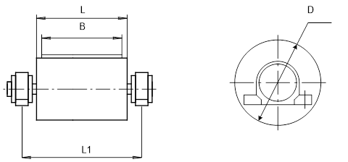

Заказчик
Тел.:
Дата составления
Ф.И.О., должность, подпись
М.П.

